MỞ ĐẦU
- Lý do chọn đề tài
Trong những năm gần đây, cùng với sự phát triển mạnh mẽ của nền kinh tế và đời sống xã hội, nhu cầu vận chuyển bằng xe cơ giới ở nước ta không ngừng tăng trưởng với một tốc độ đáng kể. Lượng xe cơ giới tham gia giao thông không những tăng về số lượng mà còn ngày càng đa dạng và phong phú về chủng loại.
Tuy nhiên, chất lượng của hệ thống hạ tầng giao thông ở Việt Nam chưa thể đáp ứng tốt nhu cầu lưu thông của một lượng xe cơ giới lớn như hiện nay. Những người tham gia giao thông đều hiểu rằng, tai nạn có thể xảy ra bất kỳ lúc nào, cho bất kỳ ai với những hậu quả khôn lường. Vì vậy, bảo hiểm xe cơ giới đã ra đời và trở thành một nhu cầu thiết yếu đối với đối tượng xe cơ giới cũng như những người tham gia điều khiển phương tiện giao thông. Điều này đã mở ra những cơ hội lớn cho các công ty bảo hiểm xe cơ giới. Miếng bánh thị phần đang trở nên hấp dẫn hơn bao giờ hết. Những công ty nào có dịch vụ tốt hơn, sẽ chiếm lĩnh được tỉ lệ khách hàng nhiều hơn.
Trong lĩnh vực kinh doanh bảo hiểm xe cơ giới, công tác đánh giá rủi ro xe cơ giới rất quan trọng nhưng cũng hết sức phức tạp. Quy trình tác nghiệp đòi hỏi cán bộ vừa phải có trình độ chuyên môn nghiệp vụ cao, vừa phải có nhiều kinh nghiệm thực tiễn. Trong khi đó, hầu hết các công ty đều chỉ chú trọng đến vấn đề doanh thu khai thác mà ít quan tâm đến công tác đánh giá rủi ro và nếu có, đa phần đều rất sơ sài và cảm tính. Do đó, hiệu quả kinh doanh thường không được như mong muốn.
Mặt khác, vấn đề giải quyết bồi thường khi có tổn thất xảy ra cũng đóng một vai trò vô cùng quan trọng trong kinh doanh bảo hiểm xe cơ giới. Bồi thường “Nhanh, Đúng, Đủ” sẽ mang lại cho khách hàng niềm tin cũng như sự sẻ chia những rủi ro mà họ gặp phải. Vấn đề bồi thường sau tai nạn mang tính nhạy cảm rất cao và tác động không nhỏ đến tính hiệu quả của hoạt động kinh doanh bảo hiểm.
Nắm bắt được “tính vấn đề” cũng như tính cấp thiết của hoạt động đánh giá rủi ro và bồi thường tổn thất khi có tai nạn, các công ty bảo hiểm đã và đang đầu tư triển khai nhiều hệ thống công nghệ thông tin nhằm hỗ trợ đến mức tối đa cho công tác đánh giá và bồi thường rủi ro. Tuy nhiên, các hệ thống công nghệ thông tin hiện đang áp dụng trong ngành vẫn chưa thực sự linh hoạt và hiệu quả.
Xuất phát từ những lý do trên mà tôi đã chọn đề tài: “Xây dựng hệ thống trợ giúp đánh giá rủi ro và bồi thường bảo hiểm xe cơ giới” để làm luận văn thạc sĩ. Đề tài được ứng dụng tại Công ty Cổ phần Bảo hiểm AAA với mong muốn đóng góp thêm một giải pháp hỗ trợ cho cán bộ nhân viên tại đơn vị trong hoạt động khai thác bảo hiểm. Chương trình được xây dựng sẽ giúp tôi hoàn thiện hơn kiến thức đã được học. Đồng thời tính khoa học và tính mềm dẻo của ứng dụng hy vọng sẽ góp phần làm tăng thế mạnh cạnh tranh của công ty đối với các doanh nghiệp trong ngành.
- Mục tiêu và nhiệm vụ nghiên cứu
Mục tiêu: Xây dựng được một giải pháp thực tế, đảm bảo đầy đủ các yêu cầu về mặt chuyên môn bảo hiểm và nâng cao hiệu quả kinh doanh.
Nhiệm vụ: Nghiên cứu và phân tích quy trình khai thác bảo hiểm hiện nay tại công ty, nêu bật những vấn đề hạn chế, đề xuất lựa chọn giải pháp khắc phục. Áp dụng các cơ sở lý thuyết nền tảng để xây dựng và triển khai ứng dụng.

- Đối tượng và phạm vi nghiên cứu
Đối tượng nghiên cứu của đề tài bao gồm: Hệ hỗ trợ quyết định, các mô hình toán học thường được sử dụng trong các bài toán ra quyết định trong quản lý kinh doanh, giải thuật xây dựng cây quyết định C4.5, quy trình đánh giá rủi ro và bồi thường bảo hiểm xe cơ giới và các số liệu kinh doanh tại Công ty Cổ phần Bảo hiểm AAA.
- Phương pháp nghiên cứu
Áp dụng hai phương pháp nghiên cứu đó là: phương pháp nghiên cứu lý thuyết và phương pháp nghiên cứu thực nghiệm. Đối với phương pháp lý thuyết, tôi nghiên cứu các cơ sở lý thuyết liên quan như hệ hỗ trợ quyết định, cây quyết định, giải thuật xây dựng cây quyết định. Đồng thời tiến hành thu thập và tổng hợp các tài liệu liên quan đến quy trình khai thác bảo hiểm xe cơ giới. Đối với phương pháp thực nghiệm, tôi nghiên cứu vận dụng các cơ sở lý thuyết để xây dựng ứng dụng, sau đó tiến hành kiểm thử và đánh giá hiệu suất của hệ thống.
- Kết quả dự kiến
Ứng dụng CNTT vào quy trình khai thác bảo hiểm hiện tại nhằm nâng cao hiệu quả kinh tế tại đơn vị. Cụ thể, xây dựng hệ thống hỗ trợ đánh giá rủi ro và bồi thường xe cơ giới tại Công ty Cổ phần Bảo hiểm AAA.
- Ý nghĩa khoa học và thực tiễn của luận văn
Về mặt lý thuyết, luận văn đã tiến hành phân tích, tìm hiểu được quy trình đánh giá rủi ro trong bảo hiểm xe cơ giới tại công ty hiện nay. Phát hiện ra những vấn đề còn hạn chế và nghiên cứu phương án khắc phục để nâng cao hiệu quả kinh doanh. Nghiên cứu và vận dụng giải thuật C4.5 để xây dựng mô hình dự đoán bằng cây quyết định.
Về mặt thực tiễn, luận văn đã nêu được giải pháp kỹ thuật để xây dựng hệ thống hỗ trợ đánh giá rủi ro và bồi thường bảo hiểm xe cơ giới. Xây dựng được ứng dụng có khả năng phân tích tốt các dữ liệu kinh doanh của công ty trong những năm gần đây và hy vọng hệ thống có khả năng xử lý tốt các dữ liệu trong những năm tiếp đến.
Hệ thống đáp ứng khá đầy đủ các yêu cầu chuyên môn trong hoạt động khai thác bảo hiểm. Nó giúp cho người dùng ra quyết định một cách khoa học, tránh được các tình huống khai thác và bồi thường theo cảm tính, hạn chế các trường hợp rủi ro và tăng hiệu quả kinh doanh của công ty.
- Đặt tên đề tài
“XÂY DỰNG HỆ THỐNG TRỢ GIÚP ĐÁNH GIÁ RỦI RO VÀ BỒI THƯỜNG BẢO HIỂM XE CƠ GIỚI”
- Bố cục luận văn
Nội dung chính của luận văn được chia thành 3 chương:
Chương 1: Cơ sở lý thuyết
Trình bày các cơ sở lý thuyết làm nền tảng để xây dựng ứng dụng, bao gồm: Hệ hỗ trợ quyết định, các mô hình toán học thường dùng trong các bài toán ra quyết định. Cây quyết định và giải thuật C4.5 xây dựng cây quyết định.
Chương 2: Giải pháp hỗ trợ đánh giá rủi ro và bồi thường bảo hiểm xe cơ giới
Trong chương này, tôi sẽ tìm hiểu và phân tích hiện trạng tại đơn vị, nêu những vấn đề hạn chế và đề xuất giải pháp khắc phục, đó là giải pháp ứng dụng cây quyết định để giải quyết bài toán đặt ra.
Chương 3: Xây dựng và thử nghiệm ứng dụng
Chương này, tôi tập trung trình bày chi tiết về mô hình kiến trúc tổng thể của hệ thống và phương pháp xây dựng ứng dụng. Tiến hành kịch bản thử nghiệm trên số liệu thực tế, sau đó đánh giá kết quả đạt được và khả năng triển khai ứng dụng trên toàn hệ thống.
Cuối cùng là những đánh giá, kết luận và hướng phát triển của đề tài.
CHƯƠNG 1: CƠ SỞ LÝ THUYẾT
  - HỆ HỖ TRỢ QUYẾT ĐỊNH
    - Tổng quan
Trong cuộc sống hằng ngày, mỗi người trong chúng ta đều phải đưa ra nhiều quyết định liên quan đến các sinh hoạt cá nhân như: ăn gì, uống gì, mặc gì, làm gì, khi nào, ở đâu, với ai, … đó là các quyết định rất bình thường.
Ra quyết định chính là một quá trình lựa chọn có ý thức giữa hai hay nhiều phương án để chọn ra một phương án tạo ra được một kết quả mong muốn trong các điều kiện ràng buộc đã biết.
    - Tại sao phải hỗ trợ ra quyết định?
Việc ra quyết định luôn luôn cần phải xử lý một lượng kiến thức nhất định nào đó. Kiến thức chính là nguyên liệu (đầu vào) và cũng là thành phẩm (đầu ra) của việc ra quyết định. Tuy nhiên, trí nhớ con người là có giới hạn dẫn đến việc nhận thức cũng có giới hạn. Bên cạnh đó, các yếu tố khác như: giới hạn về thời gian, giới hạn về kinh tế, về nhân lực, áp lực cạnh tranh… cũng là các nguyên nhân trực tiếp dẫn đến nhu cầu hỗ trợ ra quyết định.
    - Hệ hỗ trợ quyết định
      - Khái niệm
Thông thường các hệ hỗ trợ quyết định sẽ là các hệ thông tin máy tính hóa, có giao tiếp đồ họa và làm việc ở chế độ tương tác trên các mạng máy tính. Nó kết hợp trí lực của con người với năng lực của máy tính để cải tiến chất lượng của quyết định (Ken & S. Morton, 1978).
      - Ưu điểm
      - Quá trình ra quyết định
Quá trình ra quyết định gồm có 3 giai đoạn:
- Tìm hiểu (intelligence): bài toán dẫn đến quyết định.
- Thiết kế (design): phân tích và xây dựng các diễn trình hành động.
- Chọn lựa (choice): chọn một diễn trình trong tập diễn trình.
- Tiếp theo giai đoạn Chọn lựa là giai đoạn Hiện thực.
    - Các thành phần của hệ hỗ trợ quyết định
      - Mô hình tổng quát
Hệ hỗ trợ quyết định bao gồm những thành phần như sau:
      - Phân hệ quản lý dữ liệu
      - Phân hệ quản lý mô hình
      - Phân hệ quản lý dựa vào kiến thức
      - Phân hệ giao diện người dùng
  - RA QUYẾT ĐỊNH TRONG QUẢN LÝ
    - Giả thiết về sự hợp lý
    - Các loại ra quyết định trong quản lý
      - Ra quyết định theo cấu trúc của vấn đề
      - Ra quyết định theo tính chất của vấn đề
    - Các bước của quá trình ra quyết định
Quá trình ra quyết định thường được tiến hành theo 6 bước:
- Bước 1: Xác định rõ vấn đề cần giải quyết.
- Bước 2: Liệt kê tất cả các phương án có thể có.
- Bước 3: Nhận ra các tình huống hay các trạng thái.
- Bước 4: Ước lượng tất cả lợi ích và chi phí cho mỗi phương án ứng với mỗi trạng thái.
- Bước 5: Lựa chọn một mô hình toán học trong phương pháp định lượng để tìm lời giải tối ưu.
- Bước 6: Áp dụng mô hình để tìm lời giải và dựa vào đó để ra quyết định.
    - Bài toán ra quyết định
    - Ra quyết định trong điều kiện rủi ro
      - Phương pháp lập bảng quyết định
      - Phương pháp xây dựng cây quyết định
    - Ra quyết định đa yếu tố (Multi-Factor Decision Making)
  - CÂY QUYẾT ĐỊNH
    - Giới thiệu chung
    - Các kiểu cây quyết định
- Cây hồi quy
- Cây phân loại
    - Ưu điểm của cây quyết định
    - Phân lớp dữ liệu bằng cây quyết định
Phân lớp dựa trên cây quyết định rất thích hợp cho việc khai phá dữ liệu vì cây quyết định có cấu trúc đơn giản, dễ hiểu và có thể được xây dựng khá nhanh, từ cây quyết định có thể dễ dàng rút ra các luật.
    - Giải thuật cơ bản xây dựng cây quyết định
  - THUẬT TOÁN C4.5
    - Giới thiệu
Giải thuật C4.5 là một giải thuật học đơn giản nhưng tỏ ra thành công trong nhiều lĩnh vực. Nhiệm vụ của giải thuật này là học cây quyết định từ một tập các ví dụ huấn luyện (training example) hay còn gọi là dữ liệu huấn luyện (training data). Hay nói khác hơn, giải thuật có:
- Đầu vào: Một tập hợp các ví dụ. Mỗi ví dụ bao gồm các thuộc tính mô tả một tình huống, hay một đối tượng nào đó, và một giá trị phân loại của nó.
- Đầu ra: Cây quyết định có khả năng phân loại đúng đắn các ví dụ trong tập dữ liệu huấn luyện, và hy vọng là phân loại đúng cho cả các ví dụ chưa gặp trong tương lai.
Ví dụ, chúng ta hãy xét bài toán phân loại “có đi chơi tennis” ứng với thời tiết nào đó không.
          - Dữ liệu huấn luyện cho khái niệm “có đi chơi tennis” không
Ngày | Quang cảnh | Nhiệt độ | Độ ẩm | Gió | Chơi tennis
D1 | Nắng | Nóng | Cao | Nhẹ | Không
D2 | Nắng | Nóng | Cao | Mạnh | Không
D3 | Âm u | Nóng | Cao | Nhẹ | Có
D4 | Mưa | Ấm áp | Cao | Nhẹ | Có
D5 | Mưa | Mát | TB | Nhẹ | Có
D6 | Mưa | Mát | TB | Mạnh | Không
D7 | Âm u | Mát | TB | Mạnh | Có
D8 | Nắng | Ấm áp | Cao | Nhẹ | Không
D9 | Nắng | Mát | TB | Nhẹ | Có
D10 | Mưa | Ấm áp | TB | Nhẹ | Có
D11 | Nắng | Ấm áp | TB | Mạnh | Có
D12 | Âm u | Ấm áp | Cao | Mạnh | Có
D13 | Âm u | Nóng | TB | Nhẹ | Có
D14 | Mưa | Ấm áp | Cao | Mạnh | Không
Một cây quyết định ví dụ mà giải thuật C4.5 có thể quy nạp được là:
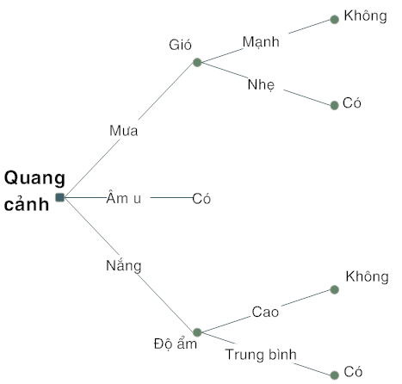
        - Cây quyết định cho khái niệm “có chơi tennis không”
    - Giải thuật C4.5 xây dựng cây quyết định từ trên xuống
Function C45_builder(tập_ví_dụ, tập_thuộc_tính)
begin
if mọi ví dụ trong tập_ví_dụ đều nằm trong cùng một lớp then
return một nút lá được gán nhãn bởi lớp đó
else if tập_thuộc_tính là rỗng then
return nút lá được gán nhãn bởi tuyển của tất cả các lớp trong tập_ví_dụ
else begin
Chọn một thuộc tính P, lấy nó làm gốc cho cây hiện tại;
Xóa P ra khỏi tập_thuộc_tính;
Với mỗi giá trị V của P
begin
Tạo một nhánh của cây gán nhãn V;
Đặt vào phân_vùng V các ví dụ trong tập_ví_dụ có giá trị V tại thuộc tính P;
Gọi C45_builder (phân_vùng V, tập_thuộc_tính), gắn kết quả vào nhánh V
end
end
end
Lưu ý rằng, để phân loại một ví dụ, có khi cây quyết định không cần sử dụng tất cả các thuộc tính đã cho, mặc dù nó vẫn phân loại đúng tất cả các ví dụ.
    - Chọn thuộc tính phân loại tốt nhất
      - Entropy đo tính thuần nhất của tập ví dụ
Khái niệm entropy của một tập S được định nghĩa trong lý thuyết thông tin là số lượng mong đợi các bit cần thiết để mã hóa thông tin về lớp của một thành viên rút ra một cách ngẫu nhiên từ tập S. Trong trường hợp tối ưu, mã có độ dài ngắn nhất. Theo lý thuyết thông tin, mã có độ dài tối ưu là mã gán –log2p bits cho thông điệp có xác suất là p.
Công thức tính entropy tổng quát là:
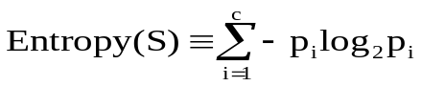

      - Lượng thông tin thu được đo mức độ giảm entropi mong đợi
Entropy là một số đo đo độ pha trộn của một tập ví dụ, bây giờ chúng ta sẽ định nghĩa một phép đo hiệu suất phân loại các ví dụ của một thuộc tính. Phép đo này gọi là lượng thông tin thu được (hay độ lợi thông tin), nó đơn giản là lượng giảm entropy mong đợi gây ra bởi việc phân chia các ví dụ theo thuộc tính này.
Một cách chính xác hơn, Gain(S, A) của thuộc tính A, trên tập S, được định nghĩa như sau:
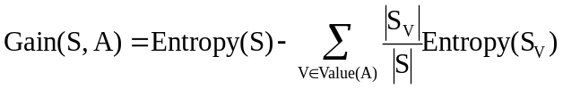

      - Tỷ suất lợi ích Gain Ratio
Thuật toán C4.5, một cải tiến của ID3, mở rộng cách tính Information Gain thành Gain Ratio để cố gắng khắc phục sự thiên lệch.
Gain Ratio được xác định bởi công thức sau:
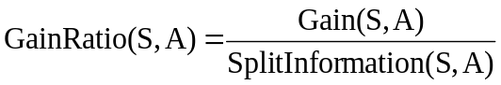

Trong đó, SplitInformation(S, A) chính là thông tin do phân tách của A trên cơ sở giá trị của thuộc tính phân loại S. Công thức như sau:
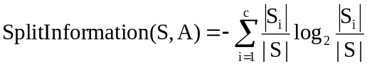

    - Phương pháp đánh giá mức độ hiệu quả
Để đánh giá mức độ hiệu quả của một cây quyết định người ta thường sử dụng một tập ví dụ tách rời, tập này khác với tập dữ liệu huấn luyện, để đánh giá khả năng phân loại của cây trên các ví dụ của tập này. Tập dữ liệu này gọi là tập kiểm tra (validation set). Thông thường, tập dữ liệu sẵn có sẽ được chia thành hai tập: tập huấn luyện thường chiếm 2/3 số ví dụ và tập kiểm tra chiếm 1/3.
    - Chuyển cây về dạng luật
Thông thường, cây quyết định sẽ được chuyển về dạng các luật để thuận tiện cho việc cài đặt và sử dụng. Ví dụ cây quyết định cho tập dữ liệu huấn luyện trong bảng 1.1 có thể được chuyển thành một số luật như sau:
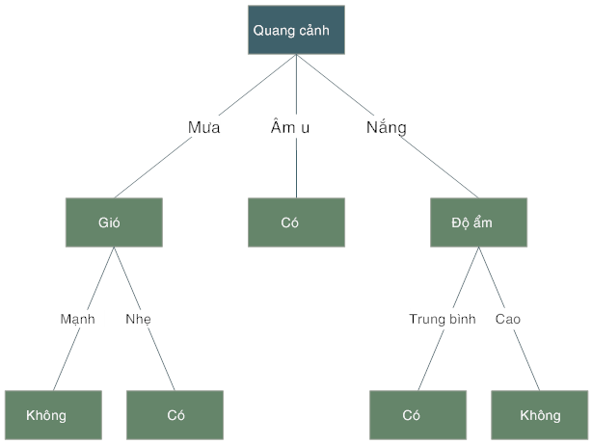

        - Chuyển cây quyết định về dạng luật
Các luật được rút ra:
If (Quang-cảnh =nắng) ^ (Độ ẩm = Cao) Then Chơi-Tennis = No
If (Quang-cảnh =nắng) ^ (Độ ẩm = TB) Then Chơi-Tennis = Yes
If (Quang-cảnh =Âm u) Then Chơi-Tennis = Yes …
  - TỔNG KẾT CHƯƠNG 1
- GIẢI PHÁP HỖ TRỢ ĐÁNH GIÁ RỦI RO
VÀ BỒI THƯỜNG BẢO HIỂM XE CƠ GIỚI
  - TỔNG QUAN THỊ TRƯỜNG BẢO HIỂM XE CƠ GIỚI
  - ĐÁNH GIÁ RỦI RO XE CƠ GIỚI
    - Khái niệm rủi ro
    - Khái niệm về đánh giá rủi ro
Đánh giá rủi ro là quá trình tìm hiểu những rủi ro có thể và sẽ liên quan tới công việc của bạn. Xây dựng những biện pháp kiểm soát để thực thi công việc một cách hiệu quả nhất, an toàn nhất, nhằm tránh gây tai nạn cho con người, hư hại tài sản, thiết bị và tổn thương môi trường.
    - Quy trình đánh giá rủi ro xe cơ giới
Mục đích chính của công tác này là phải nhận diện các nguy cơ có khả năng gây tai nạn ngoài mong muốn, khuyến cáo đến khách hàng để chủ phương tiện có những giải pháp khắc phục hợp lý nhằm hạn chế rủi ro về người cũng như tài sản.
Kết quả đánh giá rủi ro tốt sẽ làm giảm thiểu chi phí bồi thường tổn thất đồng thời nâng cao hiệu quả trong khai thác bảo hiểm xe cơ giới.
    - Các yếu tố ảnh hưởng đến độ rủi ro xe cơ giới
  - PHÂN TÍCH HIỆN TRẠNG
    - Số liệu thống kê
          - Thống kê tình hình kinh doanh tại 01 chi nhánh AAA
Thông số | Năm 2007 | Năm 2008 | Năm 2009
Doanh thu | 1.374.376.445 | 1.642.339.625 | 3.071.910.801
Bồi thường | 939.779.201 | 1.003.571.682 | 1.339.360.670
Hoa hồng | 96.206.351 | 114.963.774 | 215.033.756
Tiếp thị | 206.156.467 | 246.350.944 | 460.786.620
Quản lý | 159.762.464 | 170.607.186 | 227.691.314
Lợi nhuận | - 27.528.038 | 106.846.040 | 829.038.441
          - Thống kê tình hình bồi thường tổn thất
Hồ sơ | Năm 2007 | Năm 2008 | Năm 2009
Hợp đồng bảo hiểm | 289 | 377 | 868
Bồi thường theo hợp đồng | 148 | 192 | 240
Tổng hồ sơ bồi thường | 212 | 262 | 339
    - Vấn đề đặt ra
Qua các số liệu nêu trên, ta nhận thấy rằng tỉ lệ bồi thường tổn thất còn rất cao, nó sẽ là nguyên nhân trực tiếp ảnh hưởng đến lợi nhuận của toàn công ty. Vì thế, để tăng lợi nhuận thì phải đẩy mạnh doanh thu đồng thời giảm chi phí. Để giảm chi phí xuống thì chúng ta phải làm tốt công tác đánh giá rủi ro ban đầu để giảm thiểu chi phí bồi thường. Ngoài ra, phải tiết kiệm tối đa các khoản chi phí cố định, cắt giảm nhân sự…
Chính vì những vấn đề kể trên, việc sử dụng hệ thống hỗ trợ đánh giá rủi ro và bồi thường bảo hiểm xe cơ giới sẽ giúp chi nhánh tiết kiệm được thời gian, nhân sự, hạn chế chi phí bồi thường góp phần tăng hiệu quả kinh doanh.
    - Giải pháp xây dựng hệ thống hỗ trợ đánh giá rủi ro xe cơ giới
Giải pháp sử dụng cây quyết định rất phù hợp để xây dựng hệ hỗ trợ quyết định đánh giá rủi ro và bồi thường bảo hiểm xe cơ giới. Nó có thể xử lý được khối lượng lớn dữ liệu với tốc độ tính toán nhanh. Việc học tập và phân loại của cây quyết định rất đơn giản, nhanh chóng và có độ chính xác cao.
  - ỨNG DỤNG CÂY QUYẾT ĐỊNH
    - Phân tích dữ liệu
Xét tập dữ liệu ban đầu như sau:
          - Bảng dữ liệu đánh giá rủi ro xe cơ giới
STT | Mục đích  sử dụng | Năm  SX | KN  lái xe | Bảo dưỡng  định kỳ | Số tiền  BT (%) | Rủi ro
1 | Kinh doanh | 6 | 3 | Có | 10 | THẤP
2 | Kinh doanh | 8 | 7 | Không | 30 | TB
3 | Không kinh doanh | 12 | 6 | Không | 50 | CAO
4 | Chuyên dùng | 11 | 6 | Có | 10 | TB
5 | Kinh doanh | 13 | 11 | Có | 20 | TB
6 | Kinh doanh | 12 | 12 | Không | 50 | CAO
7 | Không kinh doanh | 7 | 2 | Có | 10 | THẤP
8 | Không kinh doanh | 5 | 4 | Không | 40 | TB
9 | Kinh doanh | 14 | 7 | Không | 45 | TB
10 | Chuyên dùng | 9 | 4 | Không | 60 | CAO
11 | Chuyên dùng | 5 | 6 | Có | 10 | THAP
12 | Không kinh doanh | 15 | 12 | Có | 30 | TB
13 | Kinh doanh | 13 | 8 | Không | 70 | CAO
14 | Chuyên dùng | 11 | 3 | Không | 0 | TB
15 | Kinh doanh | 4 | 3 | Không | 20 | TB
16 | Kinh doanh | 8 | 12 | Có | 0 | THẤP
17 | Chuyên dùng | 15 | 7 | Không | 20 | CAO
Từ bảng dữ liệu 2.3 ban đầu, ta có bảng dữ liệu được rút gọn như sau:
          - Bảng dữ liệu rút gọn
STT | MĐSD | NSX | KNLX | BDĐK | STBT (%) | RuiRo
1 | KD | 10- | 5- | CO | 20- | THAP
2 | KD | 10- | 5..9 | KHONG | 20..50 | TB
3 | KKD | 10+ | 5..9 | KHONG | 50+ | CAO
4 | CD | 10+ | 5..9 | CO | 20- | TB
5 | KD | 10+ | 10+ | CO | 20..50 | TB
6 | KD | 10+ | 10+ | KHONG | 50+ | CAO
7 | KKD | 10- | 5- | CO | 20- | THAP
8 | KKD | 10- | 5- | KHONG | 20..50 | TB
9 | KD | 10+ | 5..9 | KHONG | 20..50 | TB
10 | CD | 10- | 5- | KHONG | 50+ | CAO
11 | CD | 10- | 5..9 | CO | 20- | THAP
12 | KKD | 10+ | 10+ | CO | 20..50 | TB
13 | KD | 10+ | 5..9 | KHONG | 50+ | CAO
14 | CD | 10+ | 5- | KHONG | 20- | TB
15 | KD | 10- | 5- | KHONG | 20..50 | TB
16 | KD | 10- | 10+ | CO | 20- | THAP
17 | CD | 10+ | 5..9 | KHONG | 20..50 | CAO

    - Triển khai giải thuật C4.5 xây dựng cây quyết định
Để xây dựng cây quyết định, trước hết ta phải xác định nút gốc để phân tách cây. Gọi S là tập thuộc tính đích. Có 17 ví dụ, trong đó THAP: 4; TB: 8; CAO: 5.
Áp dụng công thức tính Entropy, ta có:
Entropy(S) = - (4/17)log₂(4/17) – (8/17)log₂(8/17) - (5/17)log₂(5/17) = 1.52
Tiếp theo, chúng ta tính SplitInformation và GainRatio của các thuộc tính:
          - So sánh kết quả tính GainRatio của các thuộc tính
Thuộc tính | Gain | SplitInfor | GainRatio
MĐSD | 0,015 | 0,52 | 0,01
NSX | 0,337 | 0,99 | 0,34
KNLX | 0,058 | 1,54 | 0,04
BDĐK | 0,528 | 0,97 | 0,55
STBT | 0,956 | 1,54 | 0,62
Ta nhận thấy GainRatio(S, STBT) đạt giá trị lớn nhất, do đó thuộc tính Số tiền bồi thường có khả năng phân loại tốt nhất. Chính vì vậy ta sẽ chọn thuộc tính này làm nút gốc phân tách cây.
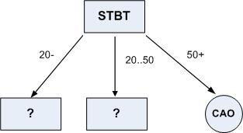
        - Cây quyết định cấp 1
Ứng với giá trị STBT=50+, entropy bằng 0, do đó, tại nhánh này sẽ là một nút lá với phân lớp là CAO.
Đối với hai nhánh còn lại, ta tiếp tục vận dụng thuật toán để tìm thuộc tính làm nút phân tách phát triển cây.
Cuối cùng, ta có được cây quyết định như hình vẽ:
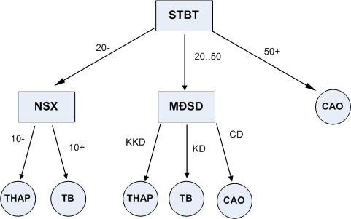
        - Cây quyết định hoàn chỉnh
    - Rút luật từ cây quyết định
Từ cây quyết định vừa xây dựng xong, ta có thể rút ra một số luật như sau:
If (STBT > 50%) Then RUIRO = CAO
If (STBT < 20%) ^ (NSX < 10) Then RUIRO = THAP
If (STBT < 20%) ^ (NSX >= 10) Then RUIRO = TB
If (20% < STBT < 50%) ^ (MĐSD = “Không kinh doanh”) Then RUIRO = THAP
If (20% < STBT < 50%) ^ (MĐSD = “Kinh doanh”) Then RUIRO = TB
If (20% < STBT < 50%) ^ (MĐSD = “Chuyên dùng”) Then RUIRO = CAO
  - NHẬN XÉT, ĐÁNH GIÁ
Cây quyết định này có khả năng phân loại đúng đắn tất cả các ví dụ trong tập dữ liệu ban đầu. Có thể nói, đây là một công cụ biểu diễn rất trực quan, rất phù hợp trong việc phân tích các dữ liệu khai thác bảo hiểm.
Tập luật được rút ra từ cây quyết định gồm 6 luật đơn giản, dễ hiểu và dễ dàng cài đặt. Chúng ta vận dụng tập luật này để dự đoán mức độ rủi ro của xe cơ giới trên những tập dữ liệu mới.
  - TỔNG KẾT CHƯƠNG 2
- XÂY DỰNG VÀ THỬ NGHIỆM ỨNG DỤNG
  - XÂY DỰNG ỨNG DỤNG
    - Chức năng hệ thống
Hệ thống xây dựng phải đáp ứng được các chức năng sau:
      - Lựa chọn nguồn dữ liệu
      - Tiền xử lý dữ liệu
      - Xây dựng cây quyết định
      - Chuyển cây về dạng luật
      - Thống kê tỉ lệ lỗi
    - Kiến trúc tổng thể của hệ thống
Từ những chức năng vừa phân tích trên, tôi sẽ tổ chức kiến trúc tổng thể của hệ thống như sau:
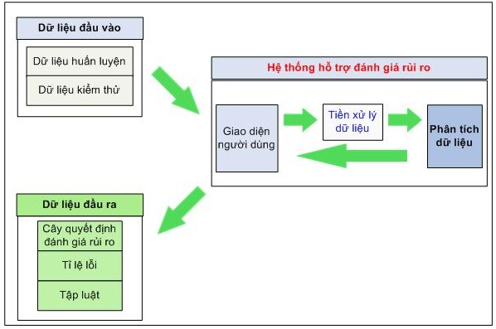
        - Kiến trúc tổng thể của hệ thống
    - Đặc tả chi tiết các thành phần
      - Dữ liệu đầu vào (Input)
Các tệp dữ liệu về kinh doanh bảo hiểm xe cơ giới được lưu trữ dưới dạng Excel (*.xls).
      - Quá trình xử lý dữ liệu
Tiền xử lý dữ liệu (Data Pre-processing Layer - DPL)
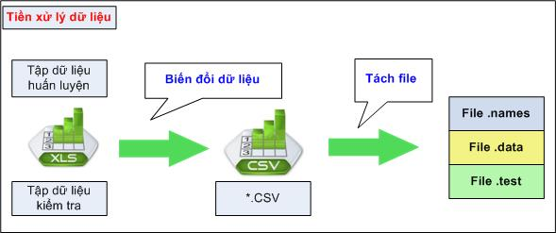
        - Mô tả quá trình tiền xử lý dữ liệu
- Tệp .names: Đây là tệp chứa định nghĩa về tên các thuộc tính và kiểu giá trị của nó.
- Tệp .data: Đây là tệp chứa tập dữ liệu huấn luyện
- Tệp .test: Đây chính là tập dữ liệu kiểm tra. Tập dữ liệu này không nằm trong tập dữ liệu huấn luyện. Mục đích dùng để đánh giá hiệu suất của cây quyết định được sinh ra bởi tập huấn luyện.
Cả 3 tệp này sẽ là dữ liệu đầu vào cho lớp phân tích dữ liệu.
Phân tích dữ liệu (Data Analysing Layer - DAL)
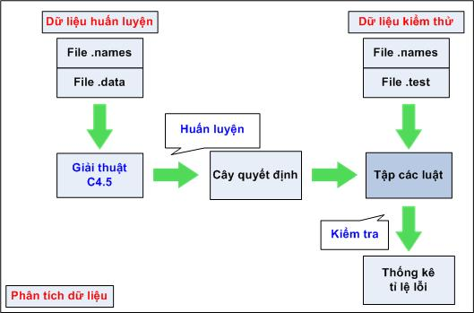
        - Mô tả quá trình phân tích dữ liệu
      - Dữ liệu đầu ra (Output)
- Cây quyết định, tập luật và thống kê tỉ lệ lỗi.
    - Sử dụng mã nguồn mở
Mã nguồn được phát triển dựa trên ngôn ngữ C++ và sẽ được cài đặt, tích hợp vào lớp phân tích dữ liệu (DAL) của ứng dụng.
  - THỬ NGHIỆM ỨNG DỤNG
    - Dữ liệu thử nghiệm
      - Dữ liệu huấn luyện
Chọn ngẫu nhiên 546 mẫu trong số liệu kinh doanh để làm tập dữ liệu huấn luyện cho cây quyết định.
      - Dữ liệu kiểm thử
Sử dụng số liệu bồi thường của năm 2009 gồm 240 mẫu để kiểm tra, ứng với 240 hợp đồng bồi thường tổn thất.
    - Kịch bản thử nghiệm
Hệ thống sẽ học cây quyết định từ tập dữ liệu huấn luyện.
Sau đó dùng tập luật sinh ra để dự đoán mức độ rủi ro của xe cơ giới trong tập dữ liệu kiểm thử.
Nếu tỉ lệ lỗi ở mức độ có thể chấp nhận được thì tiến hành ước tính lãi/lỗ từ doanh thu và số tiền bồi thường trên thực tế.
    - Kết quả thử nghiệm
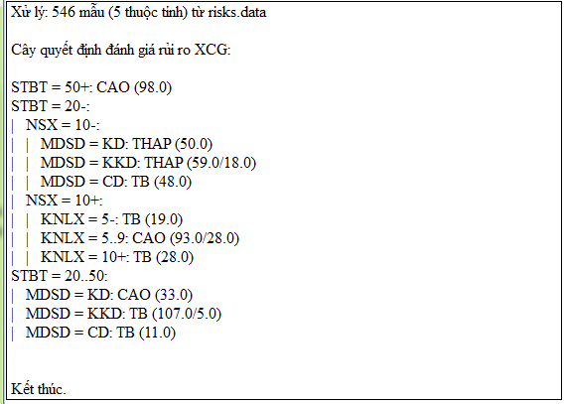
        - Cây quyết định đánh giá rủi ro sinh ra từ tập huấn luyện
Tập các luật được rút ra từ cây quyết định như sau:
          - Thống kê tập luật được rút ra
Luật | Điều kiện | Rủi ro | Số lần sử dụng | Tỉ lệ lỗi
1 | MDSD = CD  NSX = 10-  STBT = 20- | TB | 48 | 0%
2 | NSX = 10+  KNLX = 10+  STBT = 20- | TB | 28 | 0%
3 | MDSD = KKD  STBT = 20..50 | TB | 107 | 5%
4 | NSX = 10+  KNLX = 5- | TB | 19 | 0%
5 | MDSD = CD  STBT = 20..50 | TB | 11 | 0%
6 | MDSD = KD  NSX = 10- | THAP | 50 | 0%
7 | MDSD = KKD  STBT = 20- | THAP | 59 | 18%
8 | STBT = 50+ | CAO | 98 | 0%
9 | MDSD = KD  STBT = 20..50 | CAO | 33 | 0%
10 | NSX = 10+  KNLX = 5..9 | CAO | 93 | 28%
          - Kết quả thử nghiệm
Tập dữ liệu | SL mẫu | Số lỗi | Tỉ lệ lỗi | T/g xử lý
Huấn luyện | 546 | 51 | 9,3% | 1 giây
Kiểm thử | 240 | 30 | 12,5% | 1 giây
Trong 240 mẫu ứng với 240 hồ sơ bồi thường, hệ thống phát hiện được 90 mẫu có mức độ rủi ro là CAO.
          - Ước tính lãi/lỗ bồi thường xe cơ giới
Số lượng hồ sơ | Phí bảo hiểm | Số tiền bồi thường (VNĐ) | Lãi/Lỗ (VNĐ)
240 | 1.080.000.000 | 1.339.360.670 | -319.360.670
90  (Rủi ro = CAO) | 395.265.000 | 714.548.390 | -319.283.390
(Nguồn: Số liệu kinh doanh năm 2009 – Cty CP Bảo Hiểm AAA)
    - Nhận xét và đánh giá kết quả
Với các tập dữ liệu thử nghiệm mô tả như trên, hệ thống phát sinh được cây quyết định trực quan và tập 10 luật đơn giản, dễ hiểu.
Tốc độ xử lý của hệ thống rất nhanh (khoảng 1 giây), do đó sẽ rất tiết kiệm thời gian khi áp dụng xử lý cho những khối dữ liệu lớn.
Do trong dữ liệu có độ nhiễu hoặc một số thuộc tính thiếu giá trị nên sẽ phát sinh những trường hợp không thể dự đoán được mức độ rủi ro. Tuy nhiên, tỉ lệ lỗi 9,3% (tập huấn luyện) và 12,5% (tập kiểm thử) là thấp, có thể chấp nhận được, do đó ta có thể nói hệ thống có độ tin cậy cao.
Như vậy, nếu sử dụng hệ thống để dự đoán rủi ro xe cơ giới với số liệu năm 2009 cho 240 trường hợp bồi thường, sẽ phát hiện ra 90 trường hợp rủi ro là CAO. Từ kết quả này chúng ta có quyền ra quyết định không nhận bảo hiểm đối với các trường hợp có nguy cơ bồi thường lớn. Nếu giả sử rằng, công ty đã từ chối 90 trường hợp nêu trên, thì chúng ta đã tiết kiệm được một khoảng tiền là 320 triệu đồng. Do đó, về mặt khoa học ứng dụng này sẽ góp phần nâng cao hiệu quả kinh doanh của toàn công ty.
  - TỔNG KẾT CHƯƠNG 3
KẾT LUẬN

KẾT QUẢ ĐẠT ĐƯỢC

Về mặt lý thuyết
Luận văn đã tiến hành phân tích, tìm hiểu được quy trình đánh giá rủi ro trong bảo hiểm xe cơ giới tại công ty hiện nay. Phát hiện ra những vấn đề còn hạn chế và nghiên cứu phương án khắc phục để nâng cao hiệu quả kinh doanh.
Nắm được các phương pháp và các mô hình toán học, áp dụng để giải quyết các bài toán ra quyết định trong quản lý kinh doanh nói chung và trong ngành bảo hiểm nói riêng.
Nghiên cứu và vận dụng giải thuật C4.5 để xây dựng mô hình dự đoán bằng cây quyết định.

Về mặt thực tiễn
Luận văn đã nêu được giải pháp kỹ thuật để xây dựng hệ thống hỗ trợ đánh giá rủi ro và bồi thường bảo hiểm xe cơ giới.
Xây dựng được ứng dụng có khả năng phân tích tốt các dữ liệu kinh doanh của công ty trong những năm gần đây và hy vọng hệ thống có khả năng xử lý tốt các dữ liệu trong những năm tiếp đến.
Việc kết hợp lý thuyết về hệ HTQĐ và phân tích dữ liệu bằng cây quyết định là rất cần thiết, nó giúp giảm thiểu đáng kể thời gian tính toán trong hoạt động khai thác bảo hiểm.
Hệ thống đáp ứng khá đầy đủ các yêu cầu chuyên môn trong hoạt động khai thác bảo hiểm. Nó giúp cho người dùng ra quyết định một cách khoa học, tránh được các tình huống khai thác và bồi thường theo cảm tính, hạn chế các trường hợp rủi ro và tăng hiệu quả kinh doanh của công ty.
Có thể nói, đây là một công cụ hữu ích nhằm cung cấp thêm cho lãnh đạo công ty có một giải pháp hỗ trợ về mặt chuyên môn, tạo thế mạnh cạnh tranh đối với các doanh nghiệp trong lĩnh vực bảo hiểm.

HẠN CHẾ
Hệ thống hiện tại chỉ xử lý dữ liệu được lưu trữ bằng các tập tin Excel, chưa kết nối và truy xuất dữ liệu trực tiếp đến hệ quản trị cơ sở dữ liệu SQL Server của công ty. Do đó cần một khoảng thời gian để chuyển đổi dữ liệu từ SQL Server sang Excel.
Giao diện tương tác với người sử dụng chưa trực quan.

HƯỚNG PHÁT TRIỂN
Cần thử nghiệm hệ thống với khối lượng dữ liệu lớn để đánh giá lại độ tin cậy của cây quyết định đánh giá rủi ro.
Nghiên cứu vận dụng thuật toán C5.0, là một cải tiến của C4.5, để giảm thiểu tỉ lệ lỗi, nâng cao hiệu suất và tăng cường độ tối ưu cho ứng dụng.
Tiếp tục phát triển, nâng cấp hệ thống, hỗ trợ kết nối, truy xuất và xử lý dữ liệu trực tiếp với hệ quản trị CSDL SQL Server đồng thời mở rộng sang các hệ quản trị CSDL khác.
Xây dựng giao diện đồ họa trực quan hơn để dễ dàng tương tác với người dùng.

